

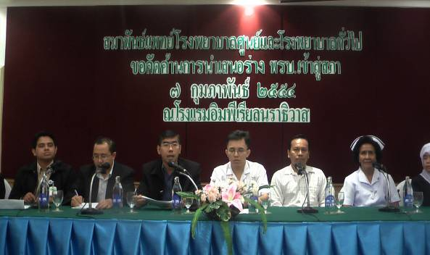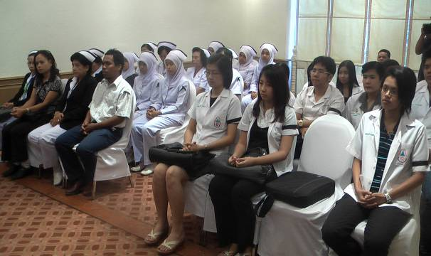

สมาพันธ์แพทย์โรงพยาบาล 3 จังหวัดชายแดนภาคใต้ สวมชุดไว้ทุกข์ แถลงข่าว คัดค้าน พรบ.คุ้มครองผู้เสียหายจากการรับบริการสาธารณสุข
เมื่อเวลา 09.30 น. ( 7 ก.พ. 54 ) ที่ห้องประชุมโรงแรมอิมพีเรียลนราธิวาส เขตเทศบาลเมืองนราธิวาส นายแพทย์ จงเจษฏ์ ยั้งสกุล ประธานองค์กรแพทย์โรงพยาบาลนราธิวาสราชนครินทร์ อ.เมือง จ.นราธิวาส, นายแพทย์ศรวัสย์ ศิลาลาย ประธานองค์กรแพทย์โรงพยาบาลปัตตานี อ.เมือง จ.ปัตตานี, นายแพทย์ซาฟารีบินหลี เลขาธิการองค์กรแพทย์โรงพยาบาลศูนย์ยะลา อ.เมือง จ.ยะลา รวมถึงแพทย์และพยาบาลพร้อมใจแต่งกายชุดดำ และสวมปลอกแขนสีดำ โดยทั้งหมดได้ร่วมแถลงข่าวว่าในฐานะตัวแทนสมาพันธ์แพทย์โรงพยาบาลศูนย์และโรงพยาบาลทั่วไปใน 3 จังหวัดชายแดนภาคใต้ ขอคัดค้านการนำเสนอร่าง พรบ.คุ้มครองผู้เสียหายจากการรับบริการสาธารณสุข เข้าสู่สภาเนื่องจากร่าง พรบ.คุ้มครองผู้เสียหายจากการรับบริการสาธารณสุข นั้นมีผลกระทบต่อการให้บริการทางการแพทย์ในระยะยาวและเพิ่มความขัดแย้งระหว่างผู้ป่วยกับผู้ให้การรักษาอีกด้วยดังนั้นจึงขอเรียกร้องให้รัฐบาลระงับการนำร่าง พรบ.คุ้มครองผู้เสียหายจากการรับบริการสาธารณสุข เข้าสู่การพิจารณาของคณะรัฐมนตรีไว้ก่อนและขอให้มีการทำประชาพิจารณ์อย่างกว้างขวางเพื่อให้คณะแพทย์และผู้เกี่ยวข้องได้แสดงความคิดเห็นถึงข้อดีและผลเสียของร่าง พรบ.คุ้มครองผู้เสียหายจากการรับบริการสาธารณสุข ด้วย

โสรายา สาเรป .... เขียน ( 7 ก.พ. 54 )

